Wo andere Pausenräume haben, hast du Vogelgezwitscher und Waldboden –
willkommen in unserer Naturgruppe!

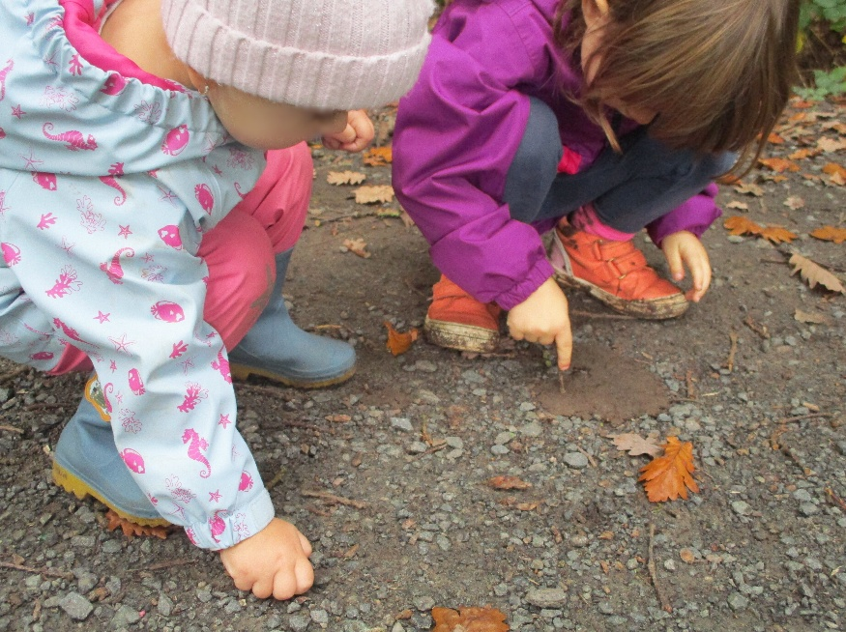

Sie hören zu, wenn Kinder erzählen, nehmen sie ernst, wenn sie fragen, und lassen sie frei, wenn sie forschen? Sie staunen mit Kindern über die Welt?
Dann sind Sie bei uns genau richtig.

Der Evangelische Kindergarten Heubach „Die kleinen Mondstürmer“ sucht ab Februar 2026 für unsere neue Naturgruppe
eine pädagogische Fachkraft (m/w/d)
für 33 unbefristete Wochenstunden
Wir sind aktuell eine dreigruppige Kindertagesstätte am Waldrand im schönen Heubach mit einem teiloffenen Konzept. Unsere Gruppen sind altersgemischt (2–6 Jahre), unsere Arbeit orientiert sich an den Bedürfnissen der Kinder. Ab März 2026 soll unser Kindergarten durch eine Naturgruppe, die fußläufig in 5min erreichbar ist, erweitert werden.
Ihre Aufgaben als Pädagogische Fachkraft:
- Sie begleiten die Kinder in ihrer Entwicklung, stets im Einklang mit der Natur
- Sie gestalten kreative, naturnahe Lernangebote und Projekte
- Sie beobachten und dokumentierst die Entwicklung jedes Kindes
- Sie fördern Teamarbeit, Selbstständigkeit und soziale Kompetenzen
- Sie stehen im Austausch mit den Eltern und anderen Fachkräften

Das erwartet Sie bei uns:
- Ein wertschätzendes Team mit Herz, Humor und viel Erfahrung
- Ein liebevoll gestalteter Kita-Alltag mit festen Ritualen und Raum für neue Ideen
- Regelmäßige Teamzeiten, Supervision und Unterstützung durch Fachberatung
- Möglichkeiten zur Fort- und Weiterbildung
- Vergütung nach KDO (kirchliche Dienstordnung)
- 30 + 3 Urlaubstage, jährliche Sonderzahlung
- Jobrad-Leasing und Einkaufsvorteile über die WGKD-Plattform
- Kirchliche Zusatzversorgung (EZVK)
Was Sie mitbringen sollten:
- Ausbildung als Erzieher*in oder eine vergleichbare Qualifikation
- Interesse an Natur- und Waldpädagogik
- Geduld, Sensibilität und Achtsamkeit im Umgang mit Kindern
- Bereitschaft, unser Konzept aktiv mitzugestalten
- Offenheit für religionspädagogische Angebote – unabhängig von der eigenen Konfession

Klingt nach Ihrem Platz bei uns?
Dann freuen wir uns sehr auf Ihre Bewerbung!
💡 Die Mitgliedschaft in einer christlichen Kirche (ACK) ist schön, aber keine Voraussetzung.
Menschen mit Schwerbehinderung werden bei gleicher Eignung bevorzugt eingestellt.
Wir legen Wert auf ein faires, diskriminierungsfreies Verfahren.

Kontaktmöglichkeiten

Kindertagesstätte: Geschäftsleitung:
Evangelischer Kindergarten Heubach Ev. Dekanat Vorderer Odenwald
„Die kleinen Mondstürmer“ Geschäftsstelle Kitas
z.Hd. Herr Petersen und Frau Walther z.Hd. Frau Fietz
Am Turnplatz 6 Am Darmstädter Schloß 2
64823 Groß-Umstadt 64823 Groß-Umstadt

gerne auch per Mail: gerne auch per Mail:
kindergarten.heubach@ekhn.de kitas.dek.vo@ekhn.de

Weitere Fragen beantworten gerne Frau Walther und Herr Petersen unter 0 60 78 – 67 43

